Обсудили вопросы пожарной безопасности с жителями района Зюзино

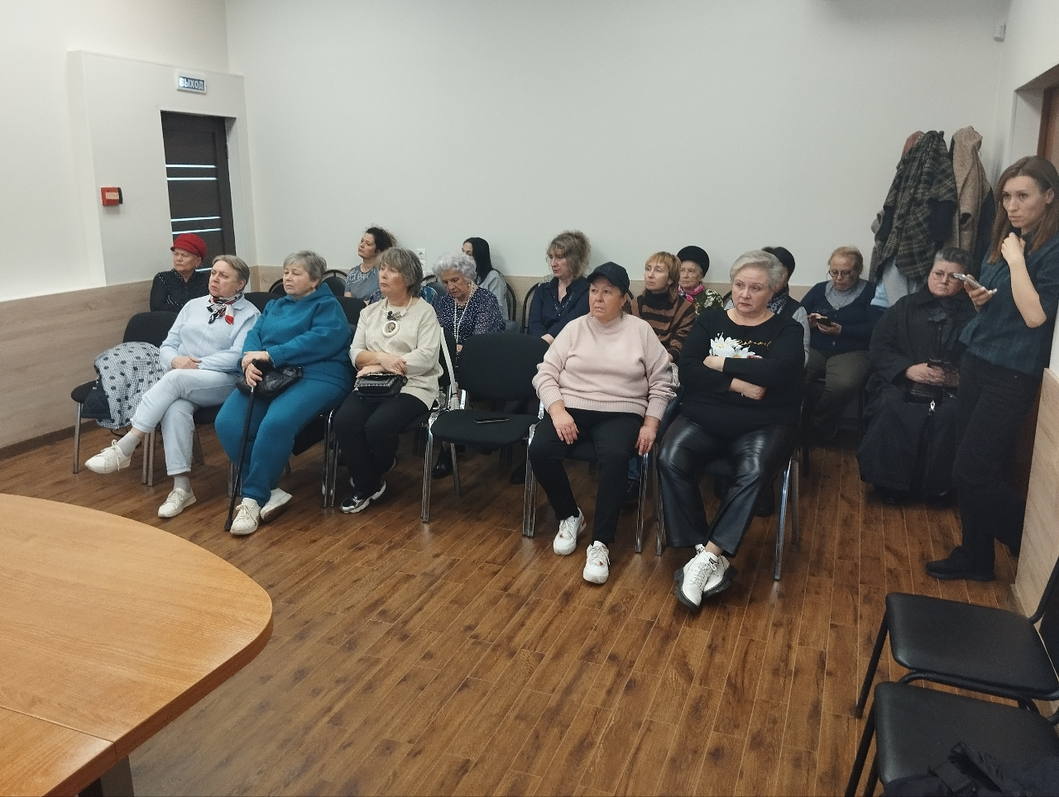

Вопрос пожарной безопасности всегда стоит остро, особенно в многоквартирных домах, где пожар может произойти в любой момент из-за неосторожности или несоблюдения противопожарных мер.
На организованной Управлением по ЮЗАО Департамента ГОЧСиПБ встрече специалистов пожарной профилактики с жителями района Зюзино разобрали все тонкости возникновения очага пожара в квартире и варианты действий в зависимости от складывающейся обстановки.
Профессионалы рассказали жителям, среди которых были общественные советники, старшие по домам и подъездам, про опасные ситуации, которые на первый взгляд выглядят не такими угрожающими. Например, про эвакуацию по задымленным лестничным маршам и открытое настежь окно на балконе, через которое в квартиру может попасть непотушенный окурок, а в праздничное время – пиротехнические изделия.
Среди первопричин возгораний специалисты, опираясь на статистические данные, выделили курение, злоупотребление горячительными напитками, неисправность электроприборов и электропроводки, невнимательность при приготовлении пищи, а также при использовании обогревателей.
В конце все участники профилактического мероприятия могли задать представителям Департамента ГОЧСиПБ любые вопросы, относящиеся к пожарной безопасности, и получить развернутые ответы, что называется, «из первых уст». В дальнейшем информация будет передаваться жителям домов.

